Laboratorijska vezba – verovatnoća I statistika

Zadatak 9

Tekst:
Neka slučajna promenljiva X ima eksponencijalnu raspodelu sa parametrom 2 i neka je slučajna promenljiva Y = 3X . Izračunati očekivanje slučajne promenljive Y. Napisati program koji generiše n ( n > 30 ) ovakvih slučajnih promenljivih 1 ,..., Y Yn . Dobijeni niz 1 ,..., Y Yn posmatrati kao slučajni uzorak iz eksponencijalne raspodele sa nepoznatim parametrom λ , λ > 0 . Na osnovu ovog uzorka: 1) oceniti nepoznati parametar λ metodom maksimalne verodostojnosti, pa na osnovu te ocene, naći ocenu očekivanja EY, 2) primenom centralne granične teoreme naći aproksimativni 95% interval poverenja za nepoznato λ , pa na osnovu tog intervala naći odgovarajući interval za EY. Uporediti dobijene rezultate sa početno izračunatim očekivanjem EY .

Očekivanje promenljive X:
Slučajna promenljiva X ima eksponencijalnu raspodelu sa parametrom λ=2.
Za ovu raspodelu nam je poznato očekivanje, i ono iznosi:
E(X) = $\frac{1}{}$ = $\frac{1}{2}$

Ocekivanje promenljive Y:
Promenljiva Y, Y = 3X ima očekivanje:
E(Y) = 3 $∙$E(X) =$3 ∙ \frac{1}{2}= \frac{3}{2}$

Ocena nepoznatog parametera λ pomoću metode maksimalne verodostojnosti:
Kako je promenljiva X neprekidna slučajna promenljiva, njena funkcija verodostojnosti predstavlja umnozak gustina:
$$L\left(θ\right)=f\left(x1\right)∙f\left(x2\right)∙ ⋯ ∙f\left(xn\right)$$
Gustina za eksponencijalnu raspodelu glasi:
$f\left(x\right)$ = $\left\{\begin{aligned}∙e^{-x}, x>0 \\ 0, x≤0\end{aligned}\right\}$
Sledi:
$$L\left(\right)= e^{-x1}∙ e^{-x2} ∙ ⋯ ∙ e^{-xn}$$
$$L\left(\right)= {}^{n}∙ e^{- \left(x1+ x2+ ⋯+ xn\right)}$$
ln-ujemo izraz radi lakseg izračunavanja:
$$l\left(\right)=\ln{l\left(\right)}= n∙\ln{}∙ -\left(x1+ x2+ ⋯+xn\right)∙\ln{e}$$
$$l\left(\right)=\ln{l\left(\right)}= n∙\ln{}∙ -\left(x1+ x2+ ⋯+xn\right)$$
Nadjemo maksimum pomocu izvoda:
$$l^{'}\left(\right)=\frac{n}{}-\left(x1+ x2+ ⋯+xn\right)=0$$
$$l^{'}\left(\right)=\frac{n}{}-\left(x1+ x2+ ⋯+xn\right)=0$$
Ocena parametra $je dakle:$
$$= \frac{n}{x1+ x2+ ⋯+xn }$$

Nalaženje 95% intervala poverenja za pomocu Centralne Granicne Teoreme:

$$\frac{x1+ x2+ ⋯+xn - n∙E\left(X\right)}{\sqrt{n ∙Var\left(X\right)}}= Z \sim N\left(0,1\right)$$
Varijansa za eksponencijalnu rapsodelu je takođe unapred poznata i iznosi:
$$Var\left(X\right)= \frac{1}{{}^{2}}$$
Pa sledi da je izraz za CGT izgleda ovako:
$$\frac{x1+ x2+ ⋯+xn - n∙\frac{1}{}}{\sqrt{n∙\frac{1}{{}^{2}}}}= Z \sim N\left(0,1\right)$$
$$\frac{x1+ x2+ ⋯+xn - n∙\frac{1}{}}{\sqrt{n} ∙ \frac{1}{}}= Z \sim N\left(0,1\right)$$
$$\frac{ \left(x1+ x2+ ⋯+xn\right)}{\sqrt{n}} - \sqrt{n}= Z \sim N\left(0,1\right)$$

Jednačina za interval poverenja od 95% izgleda ovako:
$P\left(\left|Z\right|≤ ε\right)=$0,95
Vrednost kvantila za 95% interval iznosi 1,96.
$$ε_{1-\frac{α}{2}}=1,96$$
$$-ε_{1-\frac{α}{2}}≤Z≤ε_{1-\frac{α}{2}}$$
$$-ε_{1-\frac{α}{2}}≤ \frac{ \left(x1+ x2+ ⋯+xn\right)}{\sqrt{n}} - \sqrt{n}≤ε_{1-\frac{α}{2}}$$
$$-ε_{1-\frac{α}{2}}+ \sqrt{n}≤ \frac{ \left(x1+ x2+ ⋯+xn\right)}{\sqrt{n}} ≤ε_{1-\frac{α}{2}}+ \sqrt{n}$$
$$-ε_{1-\frac{α}{2}}∙ \sqrt{n} + n≤ \left(x1+ x2+ ⋯+xn\right) ≤ε_{1-\frac{α}{2}} ∙ \sqrt{n}+ n$$
$$\frac{-ε_{1-\frac{α}{2}}∙ \sqrt{n} + n}{\left(x1+ x2+ ⋯+xn\right)}≤ ≤\frac{ε_{1-\frac{α}{2}} ∙ \sqrt{n}+ n}{\left(x1+ x2+ ⋯+xn\right)}$$

Ovime smo dobili interval poverenja za , a kako je E(Y) = 3 / , imamo i njega.

Sada će sve ove formule biti ubačene u Python kod koji će biti pokrenut više puta sa različitim uzorcima.

Kod za eksperiment (Python):

import numpy as np
import random
lambda_param = 2
print("lambda: ", lambda_param);
# Broj slučajnih promenljivih
n = random.randint(30, 60);
print("N je: ", n);
# X niz sa eksponencijalnom raspodelom
X = np.random.exponential(1/lambda_param, n)
print( "Niz od X-ova ", n ," slucajnih promenjivih sa eksponencijalnom raspodelom: \n" , X );
EX = 1.0 / lambda_param;
print("\nOcekivanje X, EX = ", EX);
# Y niz sa eksponencijalnom raspodelom
Y = 3 * X
print("Niz Y-ona od ", n ," slucajnih promenjivih sa eksponencijalnom raspodelom: \n" , Y );
EY = 3 * EX;
print("\nOcekivanje Y, EY = " , EY);
# Procena parametra lambda metodom maksimalne verodostojnosti
X_sum = 0;
for x in X : X_sum += x;
lambda_aprox = n * 1.0 / X_sum;
print("Ocena parametra lambda: ", lambda_aprox);
print("Ocekivanje onda ispada: EX = ", 1.0/lambda_aprox, " EY = ", 3.0/lambda_aprox);
# Aproksimativni 95% interval poverenja za lambda
alpha = 0.05
ε = 1.96
interval = ((-ε + np.sqrt(n)) / (X_sum/np.sqrt(n)) , (ε + np.sqrt(n)) / (X_sum/np.sqrt(n)))
print("\nInterval poverenja od 95% za lambda je: [", interval[0], interval[1], "]")
print("\nInterval poverenja od 95% za EY je: [", 3.0/interval[1], 3.0/interval[0], "]")

Nekoliko primera izlaza:
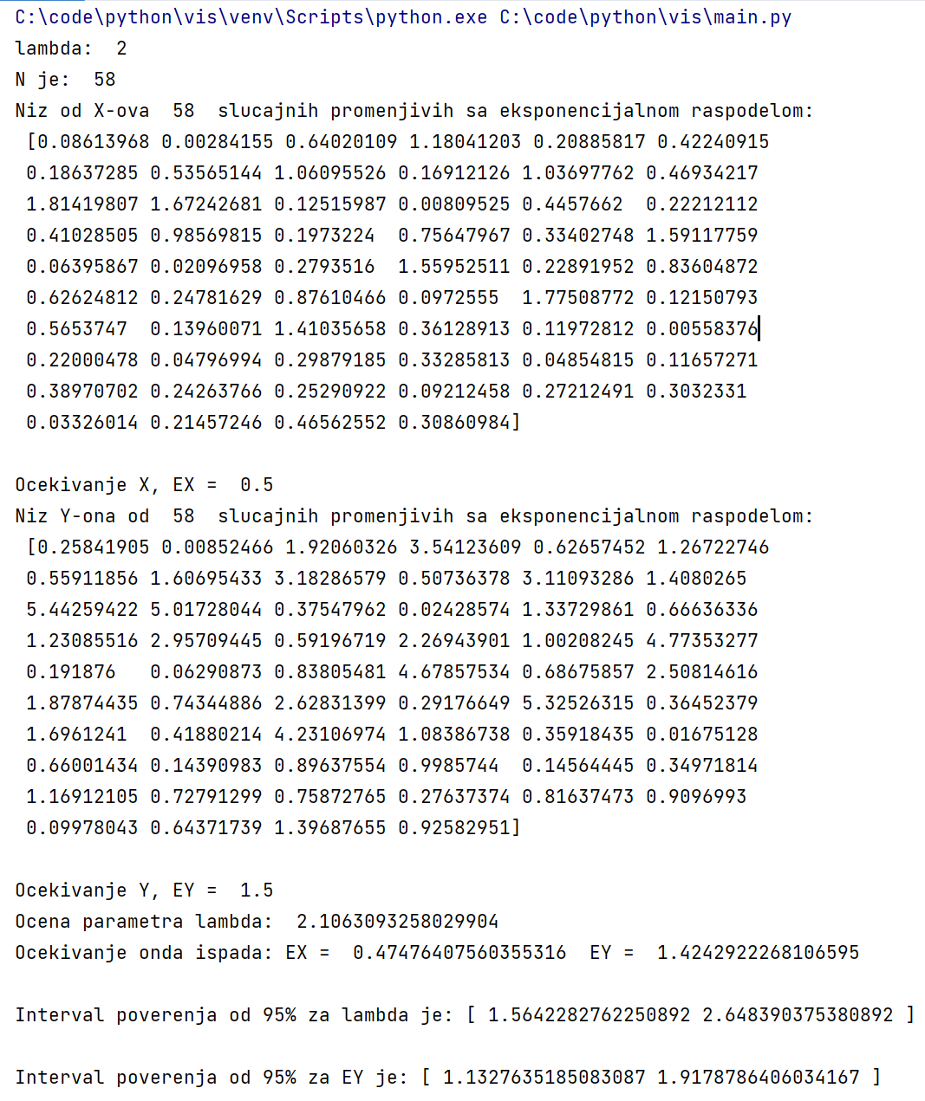
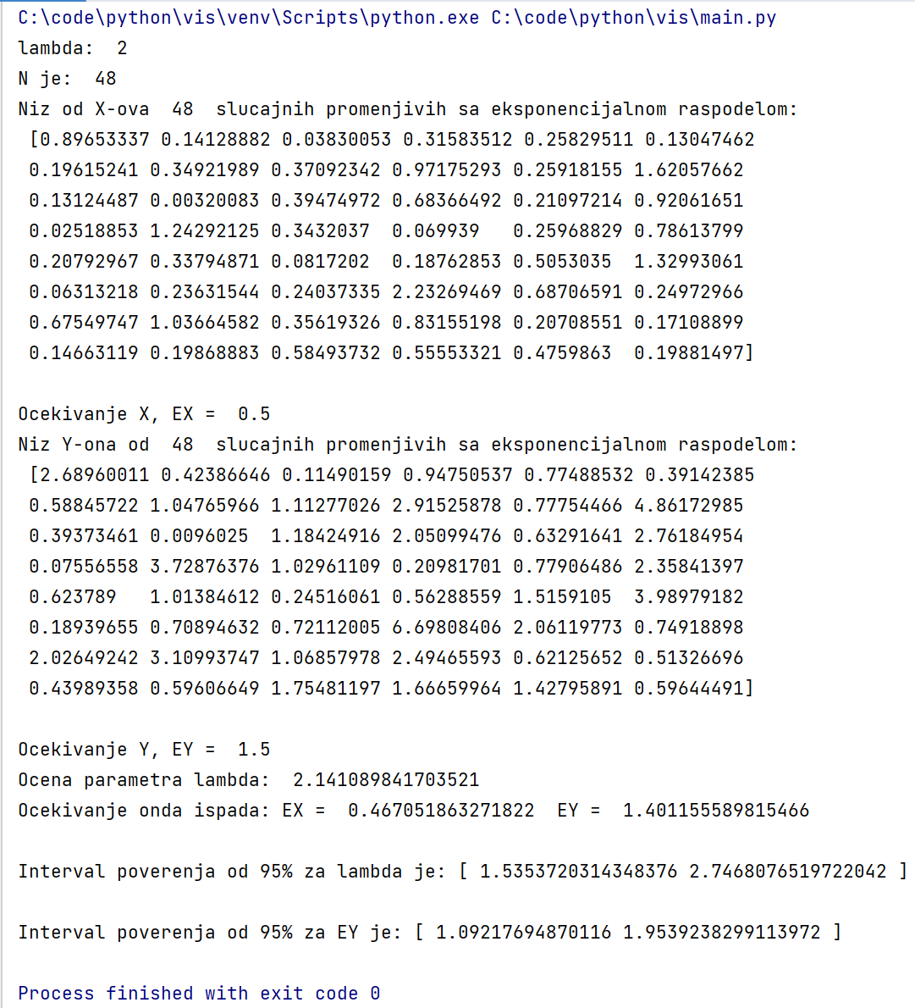

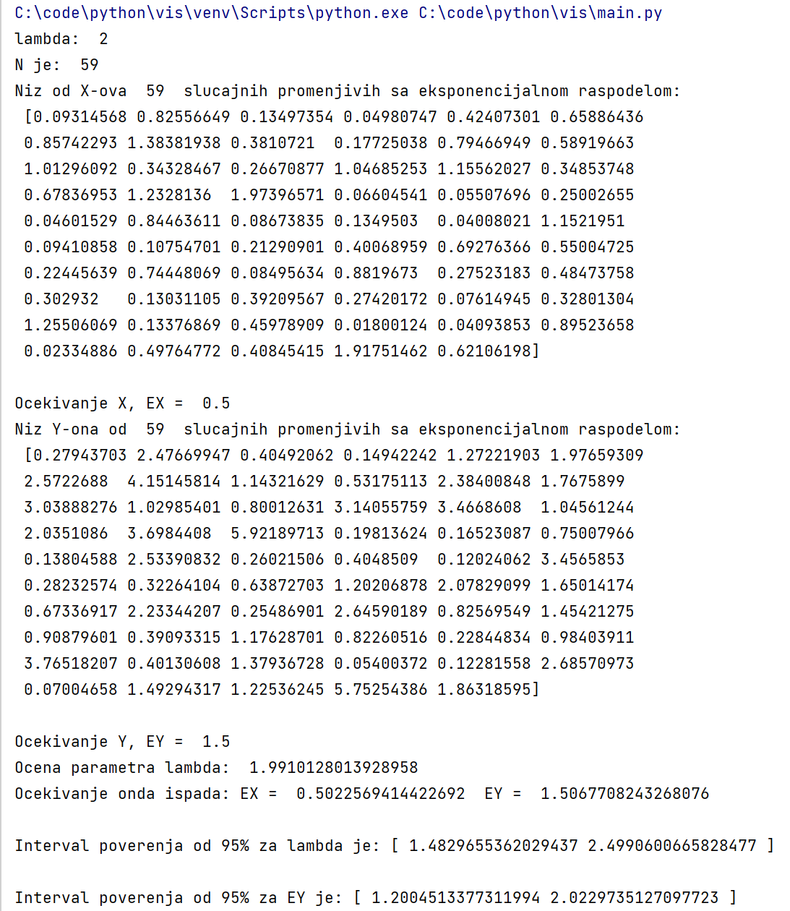
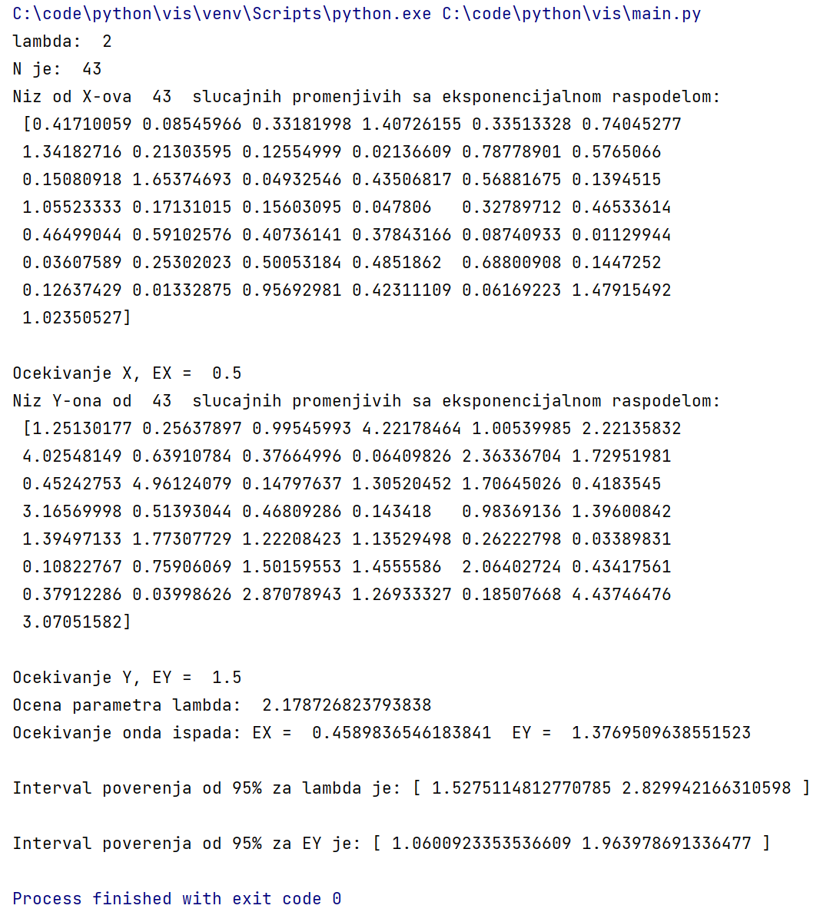
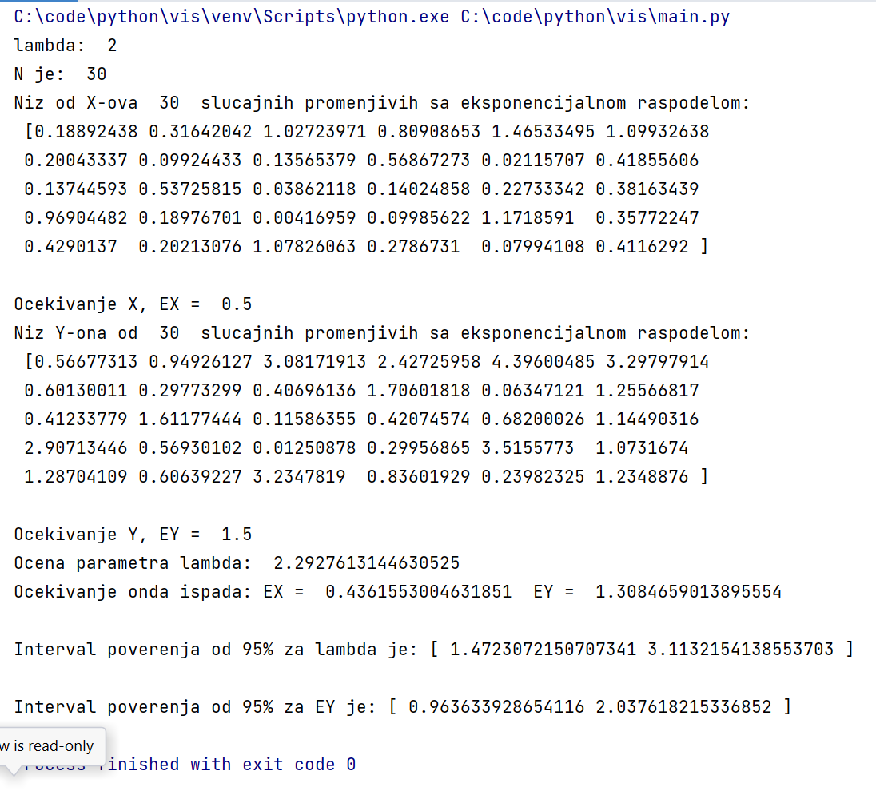
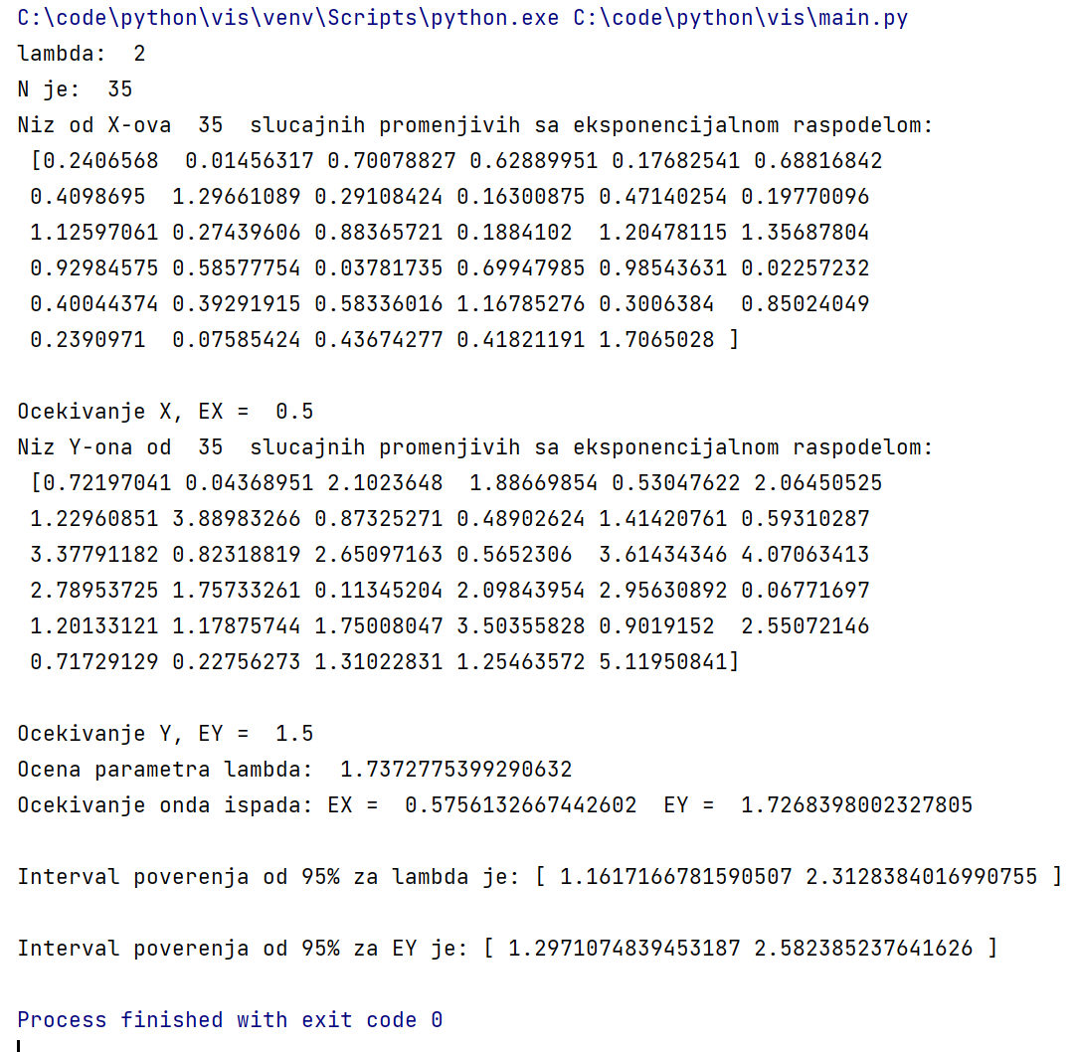

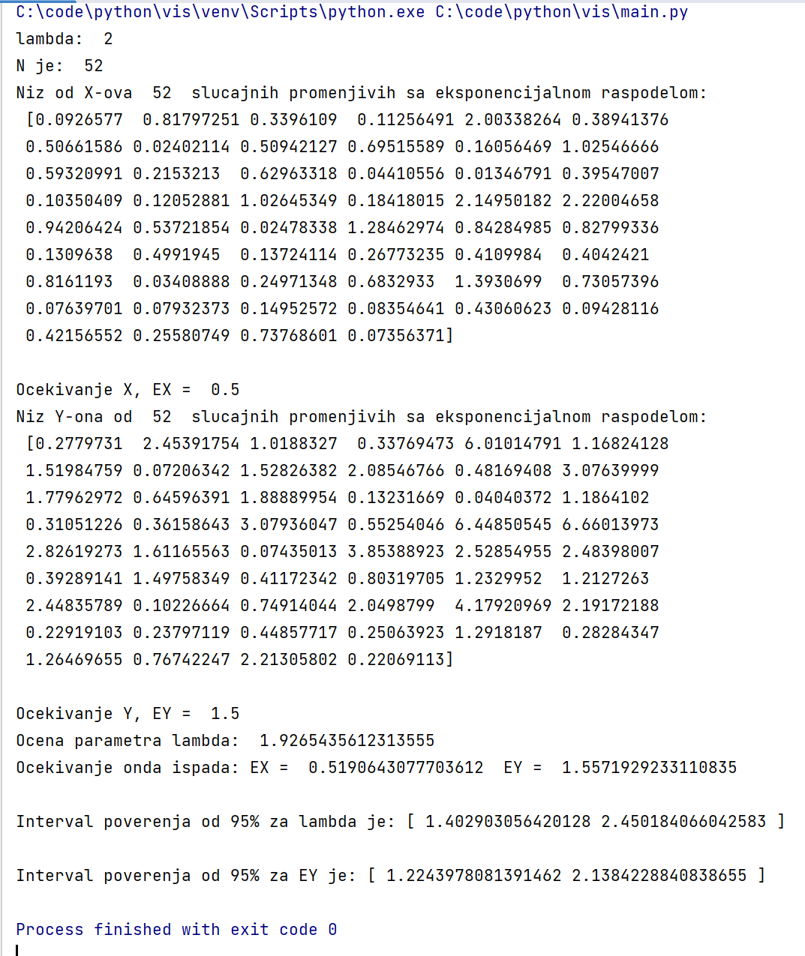
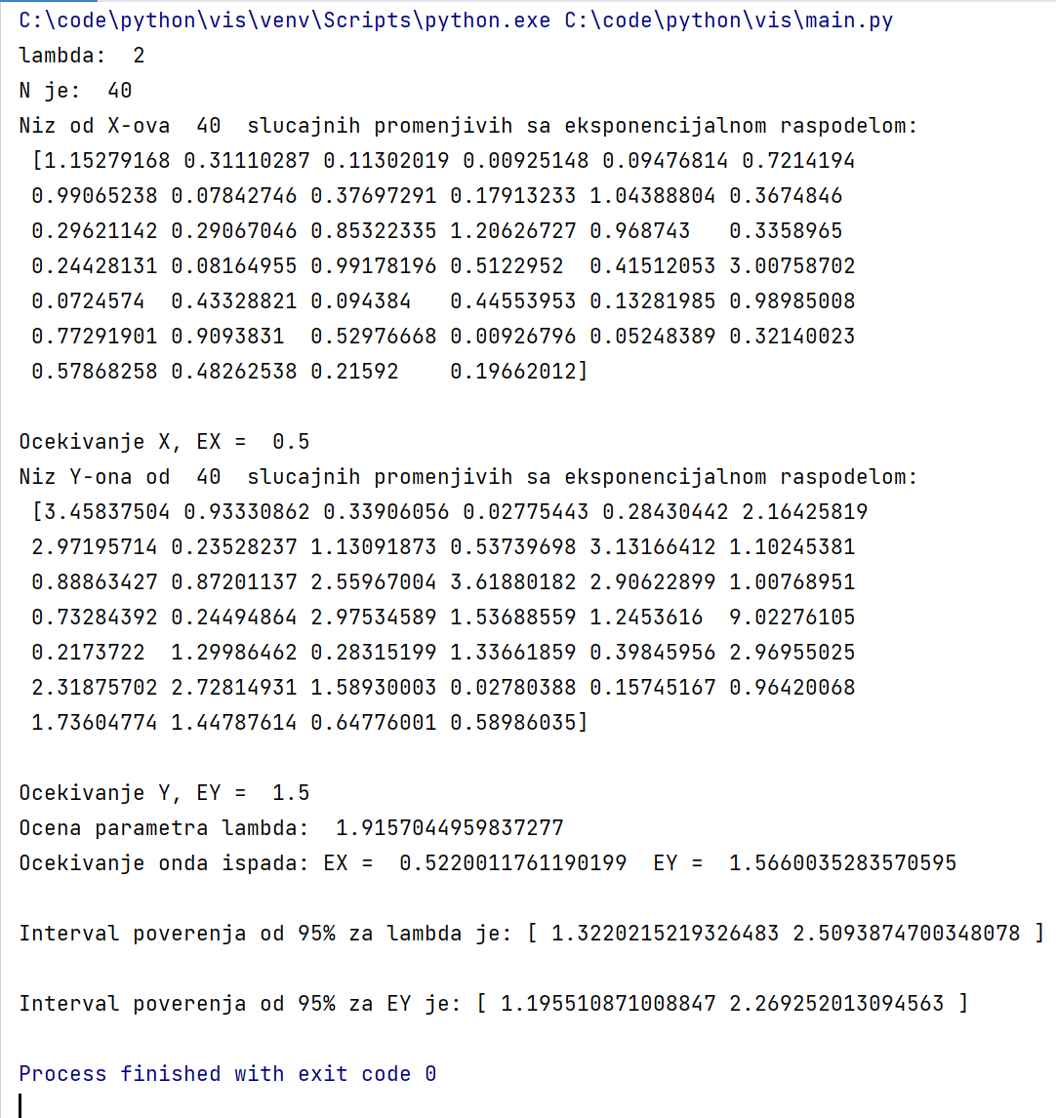

Zaključak:
U svakom od pokrenutih primera se vrednost lambda i EY nalazila u procenjenom intervalu.
Detaljno prokomentarisano:
Prosečna vrednost E(X):
- Početna očekivana vrednost E(X) je 0.5, dok je procenjena vrednost na osnovu uzorka E(X)^=0.5220. Ova mala razlika može biti posledica slučajne varijacije u uzorku, što je očekivano za uzorke ove veličine.
Prosečna vrednost E(Y):
- Početna očekivana vrednost E(Y) je 1.5, dok je procenjena vrednost na osnovu uzorka E(Y)^=1.5660. Ova vrednost je vrlo blizu početne vrednosti, što ukazuje na tačnost procene.
Interval poverenja za λ:
- Interval poverenja za ocenu λ ([1.3220, 2.5094]) sadrži početni parametar λ=2, što ukazuje da je procena razumna.
Interval poverenja za E(Y):
- Interval poverenja za E(Y) ([1.1955, 2.2693]) takođe sadrži početnu vrednost E(Y)=1.5, što ukazuje da je procena očekivanja E(Y) tačna i pouzdana.

Krajnji zakljucak:
Rezultati pokazuju da procene parametra λ i očekivanja E(Y) na osnovu uzorka odgovaraju početnim vrednostima, unutar očekivanih statističkih varijacija. Ovo potvrđuje da su generisani uzorci i metode procene adekvatne za ovakve analize. Takođe, uočavam da primeri sa većim brojem elemenata u uzorku (većim n), uglavnom rezultuju boljim procenama nego oni sa manjim n, što je i očekivano.

Ovde se nalazi primer sa drastično većim n, i na njemu se lepo vidi kako preciznost i htačnost raste sa porastom broja elemenata u uzorku.
